# dubbo分享3--搭建监控中心

1、下载监控中心dubbo服务安装包

下载地址：

<http://code.alibabatech.com/mvn/releases/com/alibaba/dubbo-monitor-simple/2.4.1/dubbo-monitor-simple-2.4.1-assembly.tar.gz>

**注：此地址，可能下载不了，我是群共享文件里，下载的**

2、解压缩后，编辑conf/dubbo.properties

内容如下：

|  |  |
| --- | --- |
| 1  2  3  4  5  6  7  8  9  10  11  12  13  14 | dubbo.container=log4j,spring,registry,jetty  dubbo.application.name=simple-monitor  dubbo.application.owner=  #dubbo.registry.address=<multicast://224.5.6.7:1234>  dubbo.registry.address=<zookeeper://127.0.0.1:2181>  #dubbo.registry.address=<redis://127.0.0.1:6379>  #dubbo.registry.address=<dubbo://127.0.0.1:9090>  dubbo.protocol.port=7070  dubbo.jetty.port=8080  dubbo.jetty.directory=${user.home}/monitor  dubbo.charts.directory=${dubbo.jetty.directory}/charts  dubbo.statistics.directory=${user.home}/monitor/statistics  dubbo.log4j.file=logs/dubbo-monitor-simple.log  dubbo.log4j.level=WARN |

3、进入bin目录，双击：start.bat 命令，启动监控服务

4、访问监控服务地址：<http://127.0.0.1:8080/>

如下图：

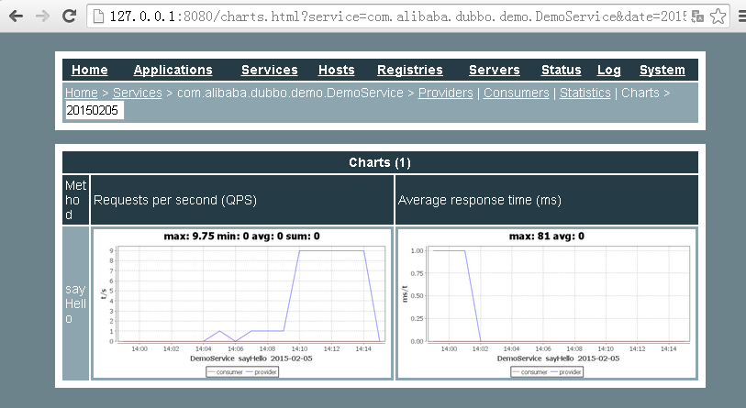

5、一切OK，今天的任务，貌似很简单